**"Ақмола облысы білім басқармасы Аршалы ауданының білім бөлімінің Қойгелді ауылының жалпы орта білім беретін мектебі" КММ**

**«Балбөбек»шағын орталығы**

**Қойгелді ауылы 2022-2023 оқу жылы**

**- Мазмұны:**

**1.Білім беру ұйымының жалпы сипаттамасы:**

1.Заңды тұлғаны тіркеу туралы анықтама 2.Басшы лауазымына тағайындау туралы бұйрық 3.Білім беру ұйымының жарғысы 4.Лицензия және оларға қосымшалар 5. Білім беру ұйымының өзін-өзі бағалауын өткізу туралы КММ бұйрығы **ІІ. Кадрлық әлеуетті талдау**  1.Педагогтердің санаттылығы туралы мәліметтер 2.Педагогтердің білімі туралы мәліметтер  **ІІІ. тәрбиеленушілер контингенті** 1. тәрбиеленушілер контингенті туралы мәліметтер **IV.Оқу-әдістемелік жұмыс** 1.Жұмыс оқу жоспары 2. Білім беру процесінің перспективалық жоспар 3. Білім беру процесінің циклограммасы Жалпы білім беретін оқу бағдарламаларын игеру мерзімдеріне қойылатын талаптарды сақтау **V. оқу-материалдық активтер** 1..Ғимарат туралы мәліметтер 2.Өз үй-жайларының болуы туралы мәліметтер 3.Жабдықталған шкафтардың болуы туралы мәліметтер **VІ. Ақпараттық ресурстар және кітапхана қоры** **1.**Оқу әдістемелік кешендердің болуы туралы мәліметтер **VІІ.Тәрбиеленушілердің білімін бағалау** 1.Бағаланатын кезең үшін баланың даму мониторингін қамтамасыз ететін мектеп жасына дейінгі тәрбиеленушілерді оқыту нәтижелері 2.Бағаланатын кезең үшін баланың жеке даму картасы **VІІІ.Қатысушылардың сауалнамасы** Қатысушылардың сауалнамасының нәтижесі

**IX.Кемшіліктер мен ескертулер X. қорытындылар мен ұсыныстар**

**І. "Ақмола облысы білім басқармасы Аршалы ауданының білім бөлімінің Қойгелді ауылының жалпы орта білім беретін мектебі" КММ**

**өзін-өзі бағалау туралы аныктамасы**.

Қазақстан Республикасы Кәсіпкерлік кодексінін 137 бабы, 5 тармағына сәйкес, Казакстан Республикасынын «Білім туралы» 2007 жылеы 27 шілдедегі Занының 5 бабының 21-22 тармақшаларын басшылыққа ала отырып Қазақстан Республикасы Оқу-ағарту министрінің 2022 жылы 05 желтоқсанданы No486 «Білім беру ұйымдарын бағалау өлшемшарттарын бекіту туралы»департаментінің 2022 жылы 09 қарашада бекітілген 2023 жылға арналған мемлекеттік аттестаттауға жататын білім беру ұйымдарының тізбесі негізінде 2023 жылдың 01.07- 30.08 күндері аралығында 2020-2021, 2021-2022 оку жылдарына және ағымдағы оқу жылының тамыз айына дейінгі оқу жылдарына өзін-өзі бағалау жургізді.

Өзін-өзі бағалау мектеп басшысының 02.05.2023 жылдын бұйрығымен бекітілген аттестаттау комиссиясы құрылсын.

**"Мектептің өзін-өзі бағалауын өткізу туралы"**

1. "Білім туралы"2007 жылғы 27 шілдедегі ҚР Заңына "Білім беру ұйымын бағалау критерийлерін бекіту туралы"БҒМ 2016 жылғы 2 ақпандағы №124 бұйрығына сәйкес білім беру ұйымдарын Өзін-өзі бағалауды ұйымдастыру және жүргізу бойынша әдістемелік ұсынымдар негізінде

**БҰЙЫРАМЫН**:

1. Ұйымның өзін өзі бағалауын жүргізу үшін комиссияның құрамы мынадай құрамда бекітілсін:

Комиссия төрағасы: мектеп директорының міндетін атқарушы:Китайбекова З.Х.

* Директордың оқу тәрбие ісі жөніндегі орынбасары Китайбекова З.Х

* Директордың тәрбие ісі жөніндегі орынбасары Жумабаева Ж.А

* Бастауыш сыныптың ӘБ жетекшісі Малик С

• Жаратылыстану математикалық бағыт ӘБ жетекшісі Оралбаева А.С

Тарих пәнінің мұғалімі Сандалхан Ж

2.Комиссия мүшелері білім беру ұйымының өзін-өзі бағалауын ұйымдастыру және өткізу жөніндегі жоғарыда көрсетілген нормативтік актіні басшылыққа алады.

3.Комиссия мүшелеріне:

* Өз жұмысында төменде көрсетілген мақсаттар мен міндеттерді басшылыққа алу

**Өзін-өзі бағалау мақсаттары:**

1.Білім беру ұйымдарының мақсаты, міндеттері мен құндылықтары

2.Оқыту және оқыту

3.Білікті қызметкерлердің болуы

4.Қолжетімді білім беру үшін жағдай жасау

5.Білім алушылардың қауіпсіздігін қамтамасыз ету

6.Материалдық-техникалық база

Мектеп директорының м.а Китайбекова З.Х

Бұйрықпен танысты: Китайбекова З.Х ___________________ Жумабаева Ж.А ___________________ Малик С ___________________ Оралбаева А.С ___________________ Сандалхан Ж ____________________

**І БӨЛІМ.**

**Мектеп туралы ақпараттық анықтама**

Өзін- өзі бағалау бойынша құрылымы мен мазмұны:

**1) Білім бері ұйымының толық атауы:**

Ақмола облысы білім басқармасының

Аршалы ауданы бойынша білім бөлімі Қойгелді

ауылының жалпы орта білім беретін мектебі» КММ

**2) толық заңды мекен-жайы**

**:** Акмолинская облысы, Aршалы ауданы, Волгодон а.о., Қойгелді ауылы, Жастар 1 А

**3)** Байланыс деректері(телефон, элект. почта) 8-716-08-56 школа.моб.тел: 870542116616 akm_arshalu_koigeldy@mail.ru web-сайт; sc0023.arshaly.aqmoedu.kz

**4**) заңды тұлғаның байланыс :Китайбекова Зухра Хайрулловна мектеп директорының міндетін атқарушы.Бұйрық№ 105 ЖҚ 02.05.2023ж.

http://sc0015.arshaly.aqmoedu.kz/public/egov/standart_ru_204302.pdf

**5)** Құқық белгілейтін құжаттар

-Мектеп жарғысы:Ақмола облысы әкімдігінің 2021жылдың 5қаңтардағы № А-1/3 қаулысымен бекітілген.

- Заңды тұлғаның мемлекеттік қайта тіркеу анықтамасы от 20.01.2021 года.

http://sc0015.arshaly.aqmoedu.kz/public/egov/standart_ru_204270.pdf

**6)** Рұқсат беру құжаттары (лицензия на образовательную деятельность и приложение к ней и (или) талон о направлении уведомления о начале деятельности в сфере дошкольного воспитания и обучения): БИН/ИИН: 021240004194, лицензия на ведение образовательной деятельности выдана 02.02.2021 года за номером № KZ27LАА00021831.

http://sc0015.arshaly.aqmoedu.kz/public/egov/standart_ru_204308.pdf

-Ақмола облысы білім басқармасының Аршалы ауданы бойынша білім бөлімі Қойгелді

ауылының жалпы орта білім беретін мектебі 2006 жылы ,жобалық қуаты 132 оқушыға арналған, 2 қабатты типтік ғимарат,жалпы ауданы 2648 ш.м

**ІІ БӨЛІМ .Кадрлық әлеуетті талдау**

**2022-2023 оқу жылына арналған педагогтердің кадрлық құрамы**

2022-2023 оқу жылының басында шағын орталықта 2 қызметкер жұмыс істейді

2 педагогтың 1 жоғары білімді, бұл 50% құрайды. Педагогикалық персонал бұдан әрі еңбек шарттарын жасасумен олардың жеке өтініші негізінде жұмысқа қабылданады. Кадрларды іріктеу мен орналастыруды орта білім беру ұйымы қызметкерлерінің үлгілік штаттарына сәйкес мектеп директоры жүзеге асырады. Жұмысқа қабылдау кезінде педагогикалық білім ескеріледі, өз жұмысында жаңа инновациялық технологияларды қолданатын жаңа идеяларды іздеумен ерекшеленетін шығармашыл мұғалімдерге артықшылық беріледі.

**1.Жоғары білімді**

Китайбекова Зухра Хайрулловна

**1.Арнайы орта білімі бар:**

Танкенова Карлығаш Шакеновна

|  |  |
| --- | --- |
| **Білімі** | **2022-2023оқу жылы** |
| **Барлық пән мұғалімдері (оқу жылының басында)** | **2** |
|  |  |
| **Жоғары** | 1 |
| **арнайы орта** | 1 |
| **Барлық пән мұғалімдері (оқужылының соңында)** | 2 |
| **Жоғары** | **1** |
| **арнайы орта** | 1 |
|  |  |

**Мұғалімдердің сапалық және сандық құрамы біліктілік санаттары бойынша.**

Мектеп тәрбиешілерінің біліктілік санатының деңгейін үнемі жоғарылатады/растайды.

Педагог-модератор – 1 Китайбекова З.Х

Бірінші санаты бар-1: Танкенова Қ.Ш

2**022-2023 оқу жылындағы курстық қайта даярлау туралы мәліметтер**

Мектеп тәрбиешілері пән бойынша біліктілікті арттыру курстарынан 100 % өтті.

1. 2022жыл – Танкенова К.Ш
2. 2022 жыл- Китайбекова З.Х

|  |  |  |  |  |
| --- | --- | --- | --- | --- |
| **№** | **ТАЖ** | **Курс тақырыбы**  **Мерзімі** | **Өткен орны** | **% біліктілер құрамы**  **педагогтардың** |
| **1** | Танкенова Қарлығаш Шакеновна | Өрлеу "мектепке дейінгі ұйым пед.ойын құз.дамыту"№0506715 от 16.06.2022 | АО"НЦПК Өрлеу" |  |
| **2** | Китайбекова Зухра Хайрулловна | "Развитие игровой компетентности педагога ДО" №05377262, 13.04.2023 | АО"НЦПК Өрлеу" |  |
|  | **Барлығы** |  |  | 100% |

«Білім беру ұйымдарының өзін өзі бағалауын ұйымдастыру және өткізу жөніндегі әдістемелік ұсынымдар № 2 қосымшасы бойынша2020-2021 оқу жылы, 2021-2022 оқу

жылы, 2022-2023 оқу жылына педагог кадрлармен жасақталғандығы туралы

мәліметтер қоса берілді және , https://sadarai-chinqirlay.bkogov.kz.kz сайтына

жарияланды.

(*2020-2021, 2021-2022, 2022-2023 оқу жылдарының сапалық құрамы мен тәрбиешілер мен оқыту бойынша кәсіби қызметті жүзеге асыратын педагогтер дипломдарының көшірмелері PDF форматта сканерленген нұсқада қоса берілді).*

**3.Тәрбиеленушілер контингенті**

Мектепке дейінгі ұйымдар қызметінің үлгілік кағидалары сақталған.

Жасына байланысты, онын ішінде ерекше білім беру кажеттіліктері бар тәрбиеленушілер жоқ. Әр түрлі жас топтарының болу туралы мәліметтер;

Білім алушылар (тәрбиеленушілер) контингентінің қозғалысы туралы мәліметтер; Білім беру ұйымдарында мемлекеттік білім беру тапсырысын орналастыру туралы мәліметтер. Тәрбие мен окыту мерзіміне койылатын

талаптар: балалардын жасын ескере отырып, жас топтарын қалыптастыру

кезінде талаптарды сақтау; 1-сыныпка тәрбиеленушіні кабылдаганға дейін МДТО үлгілік оку бағдарламасын игеру мерзімдерін сақтау.

«Балбөбек» шағын орталық 2020-2021 оқу жылы, 2021-2022 оқу жылы, 2022-

2023 оқу жылдарында ерекше білім беруді кажет ететін тербиеленушілер болмады. Топтарды жасақтау барысында жас кезендері сақтала отырып, мектепке дейінгі уйымдар қызметінің үлгілік кағидалары негізінде бірдей жастағы немесе әр түрлі жастағы принцип бойынша жүргізілді.

**2020-2021 оқу жылында «Балбөбек» шағын орталықта 2 топ бойынша**

аралас (3-4жас) тобында жалпы 11 бала, аралас (5-6жас) тобында жалпы 5 бала, жалпы 16 бала тәрбиеленді.

|  |  |  |  |  |
| --- | --- | --- | --- | --- |
| № | Топтың атауы | Жас кезендері | Бала саны | Жалпы саны |
| 1 | «балбөбек» аралас | 3-4 | 11 |  |
| 2 | «балбөбек» мектепалды | 5-6 | 5 |  |
|  |  |  |  | 16 |

**2021-2022 оку жылында** «Мектепке дейінгі тәрбие мен оқытудың мемлекеттік жалпыға міндетті стандарты» Қазакстан Республикасы Үкіметінің 2018 жылғы 31 қазандағы №604 бұйрығына өзгерістер мен толықтырулар енгізу туралы 2020 жылғы 5 мамырдағы №182 бұйрығы, ҚР

Білім және ғылым министрінің 2020 жылғы 24 қыркүйектегі

бұйрығымен бекітілген «Мектепке дейінгі тәрбие мен оқытудың үлгілік оқу бағдарламасы» негізінде жасақталды, үлгілік оқу жоспары «Қазақстан Республикасында мектепке дейінгі тәрбие мен оқытудың үлгілік оқу жоспарларын бекіту туралы» ҚР Білім және ғылым министірінің 2020 жылғы 12 мамырдағы № 195 бұйрығына 1- қосымшасы негізінде кұрылды жане ұйымдастырылған оқу қызметтері сейкес келеді. «Балбөбек» шағын орталықта 2 топ бойынша аралас (3-4ж) тобы жалпы 11 бала,

мектепалды тобы жалпы 9 бала тәрбиеленді.

2021-2022 оку жылы:

|  |  |  |  |  |
| --- | --- | --- | --- | --- |
| № | Топтың атауы | Жас кезендері | Бала саны | Жалпы саны |
| 1 | «балбөбек» аралас | 3-4 | 11 |  |
| 2 | «балбөбек» мектепалды | 5-6 | 9 |  |
|  |  |  |  | 20 |

**2022-2023 оку жылында**

«Мектепке дейінгі тәрбие мен оқытудың мемлекеттік жалпыға міндетті стандарты» Қазақстан Республикасы Оқу-ағарту министрінің 2022 жылғы 3 тамыздағы № 348 бұйрығы, "Мектепке дейінгі тәрбие мен оқытудың үлгілік оқу бағдарламаларын бекіту туралы" Қазакстан Республикасы Білім және ғылым министрінің міндетін атқарушының 2016 жылы 12 тамыздағы №499 бұйрығына өзгерістер енгізу туралы Қазақстан Республикасы Білім және ғылым министрінің2020 жылғы 24 қыркүйектегі №412 бұйрығы негізінде жасақталып, Қазакстан Республикасы Білім және ғылым министрінің 2012 жылы 20 желтоқсан.

№557 «Мектепке дейінгі тәрбие мен оқытудың үлгілік оқу жоспарларын бекіту туралы» бұйрығына өзгерістер енгізу туралы Қазақстан Республикасы Оқу-ағарту министрінің 2022 жылғы 9 қыркүйектегі №394 бұйрығы 1-қосымшасы, Қазакстан Республикасының мектепке дейінгі ұйымдары мен мектепалды сыныптарында 2022-2023 оқу жылында тәрбиелеу-білім берупроцесін ұйымдастыру туралы әдістемелік нұскау хаты (ҚР ОАМ«Балаларды ерте дамыту институтының» ғылыми-әдістемелік кенесінің 2022жылгы 26 шілдедегі №7 хаттамасы)негізінде кұрылды жәнеұйымдастырылған оқу іс- әрекеттер сәйкес келеді.

«Балбөбек» шағын орталықта 2 топ бойынша аралас (3-4ж) тобы жалпы 4 бала, мектепалды тобы жалпы 8 бала тәрбиеленді.

**2022-2023 оку жылы:**

|  |  |  |  |  |
| --- | --- | --- | --- | --- |
| № | Топтың атауы | Жас кезендері | Бала саны | Жалпы саны |
| 1 | «балбөбек» аралас | 3-4 | 4 |  |
| 2 | «балбөбек» мектепалды | 5-6 | 8 |  |
|  |  |  |  | 12 |

«Білім беру ұйымдарының өзін-өзі бағалауын ұйымдастыру және өткізу жөніндегі әдістемелік ұсынымдарды бекіту туралы» 27.12.2022 жылғы №12

бұйрығының №3 қосымшасы бойынша 2020-2021 оқу жылы, 2021-2022 оқу

жылы, 2022-2023 оқу жылына тәрбиеленушілер контингентінін кұрылымы туралы маліметтер коса берілді.

**4. Оку-әдістемелік жұмыс**

Тәрбие мен оқыту нәтижелеріне бағдарланған мазмұнға өлшем шарттар:

-жұмыс оқу жоспарлары мен ұйымдасқан қызметтін мектепке дейінгі тәрбие мен оқытудың мемлекеттік жалпыға міндетті стандартының талаптарына және мектепке дейінгі тәрбие мен оқытудың үлгілік оқу жоспарына сәйкестіті;

-мектепке дейінгі тәрбие мен оқытудың үлгілік оқу бағдарламасына және білім беру бағдарламаларына (вариативті, жеке, бейімделген, косымша)сәйкес білім беру қызметін жүзеге асыру.Тәрбиеленушілердін оқу жүктемесінің ең жоғары көлеміне өлшемшарттар:

-тәрбиеленушілердің оқу жүктемесінің ең жоғары көлеміне койылатын талаптардын сәйкестігі және сақталуы.

Қазакстан Республикасы Білім және ғылым министрінің 2016 жылғы

12 тамыздағы №499 «Мектепке дейінгі тәрбие мен оқытудың үлгілік оқу бағдарламаларын бекіту туралы» бұйрығымен (өзгерістер мен толықтырулар)

бекітілген Мектепке дейінгі тәрбие мен оқытудын үлгілік оқу бағдарламасына сәйкес білім беру қызметін жүзеге асыру; Қазақстан Республикасы Білім және ғылым министрінің міндетін аткарушының2016 жылғы 12 тамыздағы №499 бұйрығымен бекітілген «Мектепке дейінгі тәрбие мен оқытудың үлгілік оқу бағдарламасы» бойынша білім беру салаларының мазмұнын кіріктіруді балалардын жас ерекшеліктеріне сәйкес үлгілік бағдарлама мазмұнын игерудің сабақтастығы мен жүйелілігін қамтамасыз ететін өтпелі такырыптар негізінде жасалған. Топтар бойынша жас ерекшелігіне сай жазылған циклограммада күні бойы өтетін режимдік сәттер, ұйымдастырылған оқу кызметінің кестесі, вариативтік компонент

бөлігі қарастырылып, оқу жүктемесінің ұйымдастырылған оқу кызметінің ұзактығы үлгілік оқу жоспарына сай берілген. Күн тәртібі сақталған.

Мектепке дейінгі ұйымның оқу жоспары мазмұнына сәйкес жасақталган.

үлілік оку жоспарының 2020-2021, 2021-2022 оқу жылдарында педагог-мамандары мен тәрбиешілердін перспективалық жоспарлары ортақ өтпелі тақырыптары негізінде жазылған, циклограммалары, жас ерекшеліктері ескеріліп жасалынған, ұйымдастырылған оқу қызметтерінің кестелері, жас топтары бойынша күн тәртібі бар. Ұйымдастырылған оқу қызметтерінің кестелері мектепке дейінгі тәрбие мен оқытудың үлгілік оқу жоспарына сәйкес жасалған. Жас ерекшеліктері бойынша топтардың жұмыс циклограммалары жинақталған. Балалар өмірің ұйымдастыру мен тәрбие шараларының циклограммасында вариативтік бөлімге сағат сандары берілген **2022-2023 оқу жылында** (қыркүйек - ақпан айларында) Қазақстан

Республикасы Білім және ғылым министрінің міндетін атқарушының 2016 жылғы 12 тамыздағы №499 «Мектепке дейінгі тәрбие мен оқытудың үлгілік оқу бағдарламаларын бекіту туралы» бұйрығымен (өзгерістер мен толықтырулар) бекітілген Мектепке дейінгі тәрбие мен оқытудын үлгілік оқу бағдарламасы, Қазақстан Республикасы Білім және ғылым министрінің 2012 жылғы 20 желтоқсандары №557 «Мектепке дейінгі тәрбие мен оқытудын үлгілік оқу жоспарларын бекіту туралы» бұйрығына өзгерістер енгізу туралы Қазақстан Республикасы Оқу-ағарту министрінің 2022 жылғы 9 қыркүйектегі No394 бурыты негізінде топтар бойынша жас ерекшелігіне сай жазылган педагог-мамандары мен тәрбиешілердін циклограммада күні бойы ететін режимдік сәттер мен перспективалық жоспарлары кұрылан. Мектепке дейінгі тәрбие мен оқытудың жалпыға міндетті стандарты мен үлгілік оқу жоспарына сәйкес Мектепке дейінгі тәрбие мен оқытудың үлгілік оқу

бағдарламасының мазмұны бойынша:

1 )тәрбиелеу-білім беру процесінің міндеттерін іске асыру;

2)ұйымдастырылған іс-әрекеттін мазмұны;

3)білім беру іс-әрекетін тиімді кіріктіру;

4) сабақтастық принциптерін, тәрбие мен оқытудың үздіксіздігін қамтамасыз

ету;

5) перспективалық жоспарда күтілетін нәтижелері карастырылған.

ұйымдастырылған іс-әрекет - Қазакстан Республикасы Білім және ғылым

министрінің міндетін аткарушының 2016 жылғы 12 тамыздағы №°499 бұйрығымен бекітілген «Мектепке дейінгі тәрбие мен оқытудың Үлгілік оқу бағдарламаларын бекіту туралы» мектепке дейінгі тәрбие мен оқытудың Үлілік оқу бағдарламасының мазмұнын, сонын ішінде метепке дейінгі

ұйымның жұмыс бағытын ескере отырып, балаларды қазақ халкының ұлттық

құндылықтарына, отбасылық құндылықтарға, патриоттық сезімге, Отанға деген сүйіспеншілікке, мәдени-әлеуметттік нормаларға баулу, кауіпсіз мінез-құлық қағидаларын қалытастыру бойынша міндеттерді іске асыру үшін күні бойы педагогтін ойын түріндегі түрлі балалар әрекеті (ойын, қимыл,

танымдық, шығармашылык, зерттеу, енбек, дербес) арқылы ұйымдастыратын кіріктірілген оқу іс- әрекеті жүргізілген.

**2020-2021 оқу жылына 3 жастан бастап 1 сыныпқақабылданғанға дейін балаларды оқыту қазақ тілінде жүргізілетін мектепке дейінгі тәрбие мен оқытудың оқу жоспары**

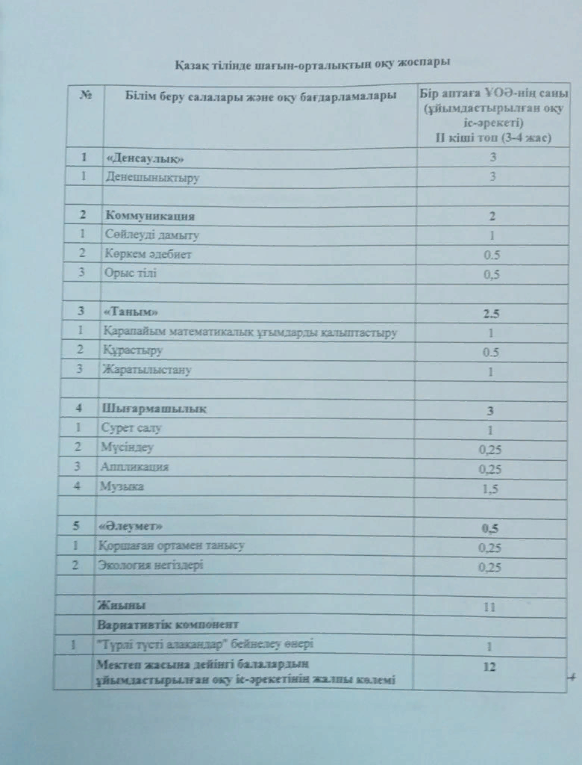

Аапрольб

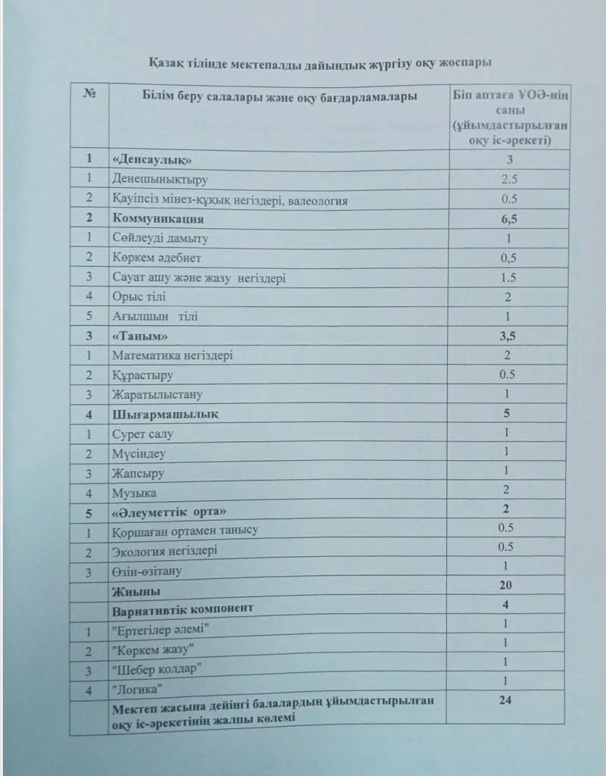

**2021-2022 оқу жылына 3 жастан бастап 1 сыныпқақабылданғанға дейін балаларды оқыту қазақ тілінде жүргізілетін мектепке дейінгі тәрбие мен оқытудың оқу жоспары**

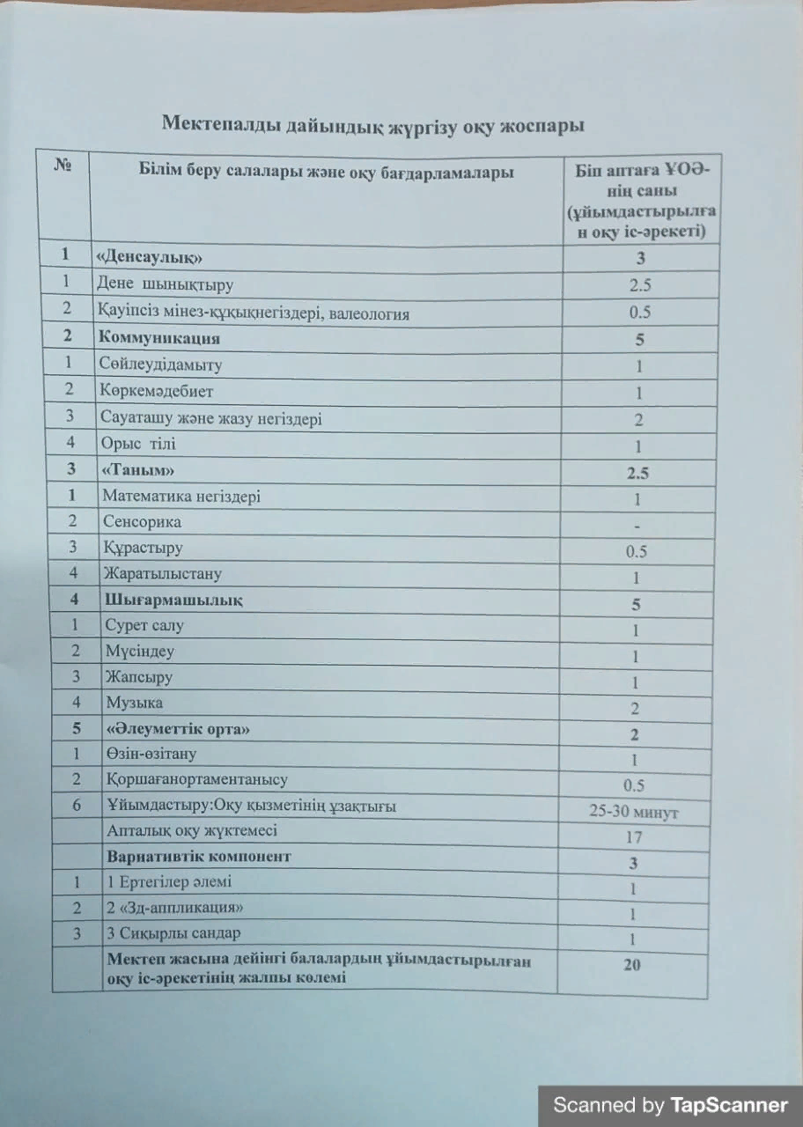

**2022-2023 оқу жылына 3 жастан бастап 1 сыныпқа қабылданғанға дейін балаларды оқыту қазақ тілінде жүргізілетін мектепке дейінгі тәрбие мен оқытудың оқу жоспары**

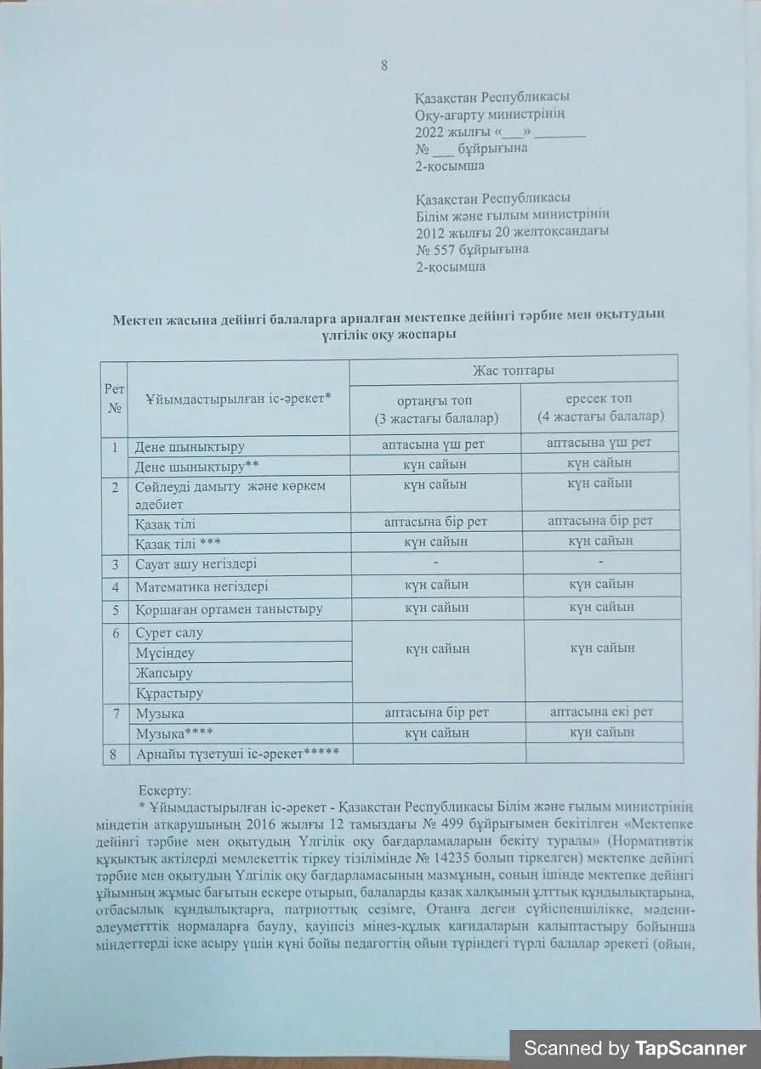

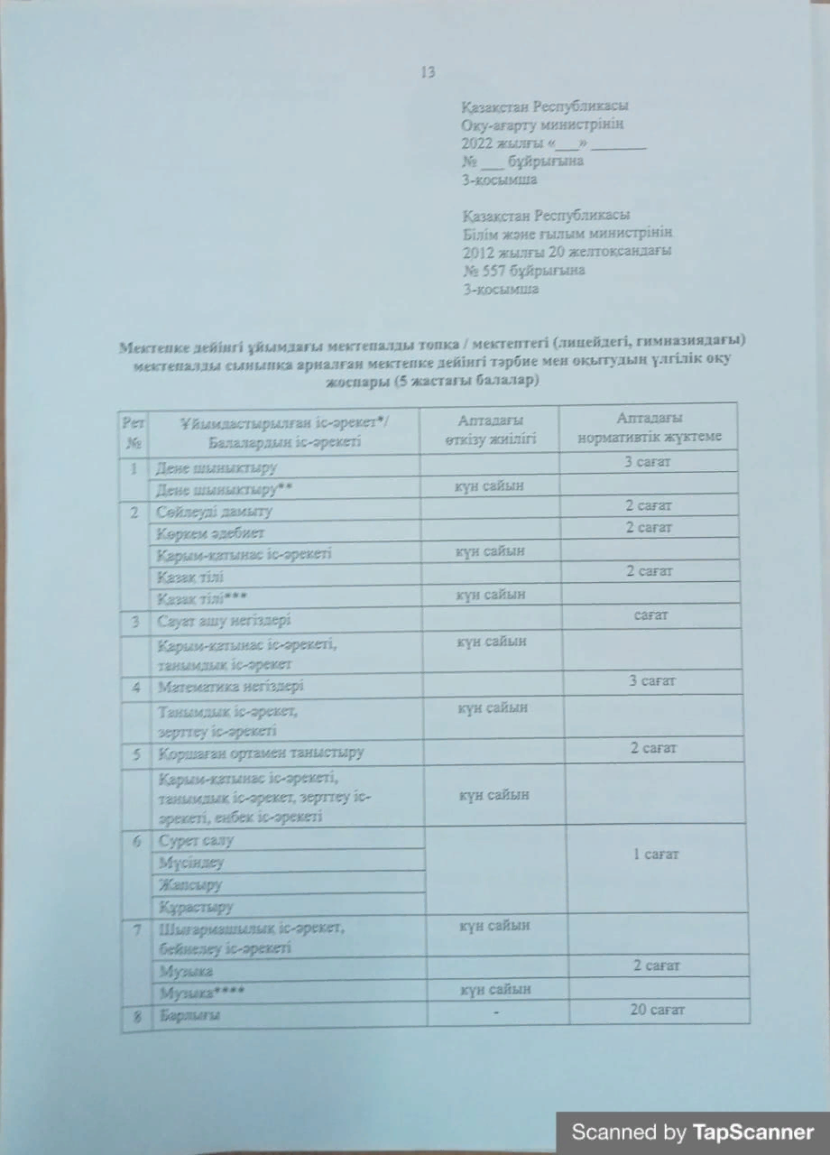

*2020-2021,2021-2022,2022-2023 оқужылдарының өтпелі тақырыптарының тізбесі,циклограммалар мен күн тәртіптері PDF форматта сканерленген нұскада қоса берілді.*

***Окыту тілдері бойынша апталык оку жуктемесінін сакталуы:***

2020-2021, 2021-2022 оку жылдарында Қазақстан Республикасы Білім және ғылым министрінінң 2020 жылғы 12 мамырдағы №l95 бұйрығына 1-қосымшаға сәйкес 3 жастан бастап І-сыныпқа қабылданғанға дейін балаларды оқыту қазақ тілінде жүргізілетін мектепке дейінгі тәрбиелеу мен оқытудың үлгілік оқу жоспарына сай оқыту тілдері бойынша оқу жүктемесі

дұрыс құрылған.

**«Балбөбек» 3-4 тобының және даярлық тобының 2020 - 2021 оку жылына арналған оқу қызметінің кестесі**

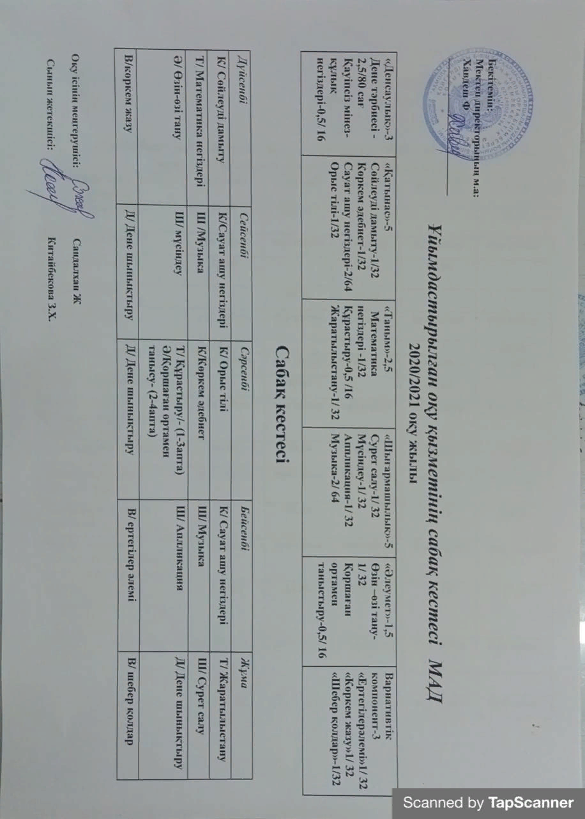

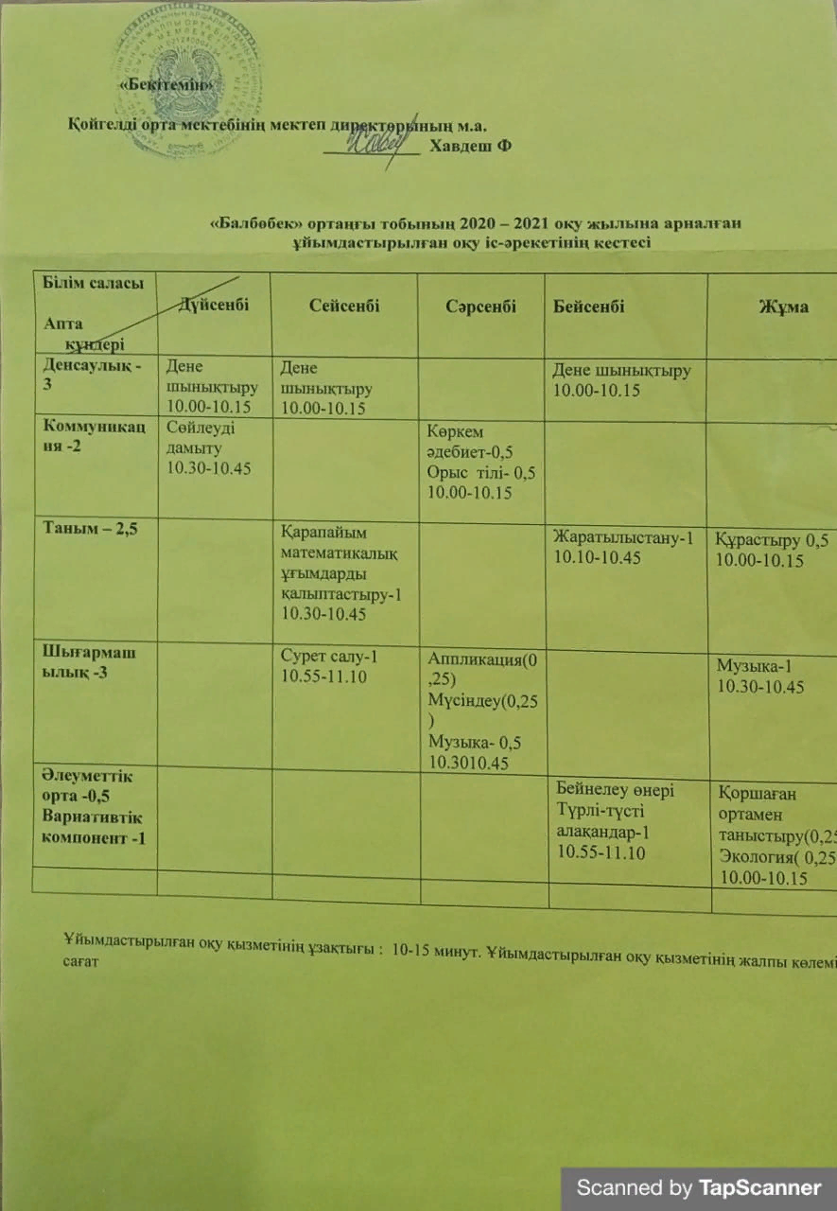

**«Балбөбек» 3-4 тобының және даярлық тобының 2021 - 2022 оку жылына арналған оқу қызметінің кестесі**

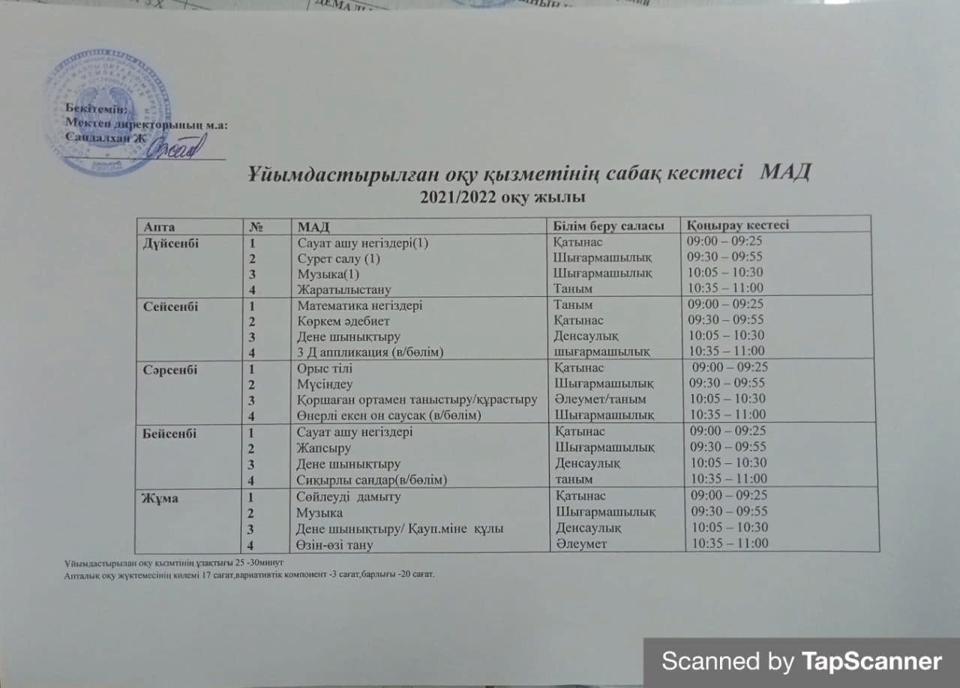

**«Балбөбек» 3-4 тобының және даярлық тобының 2022 - 2023 оку жылына арналған оқу қызметінің кестесі**

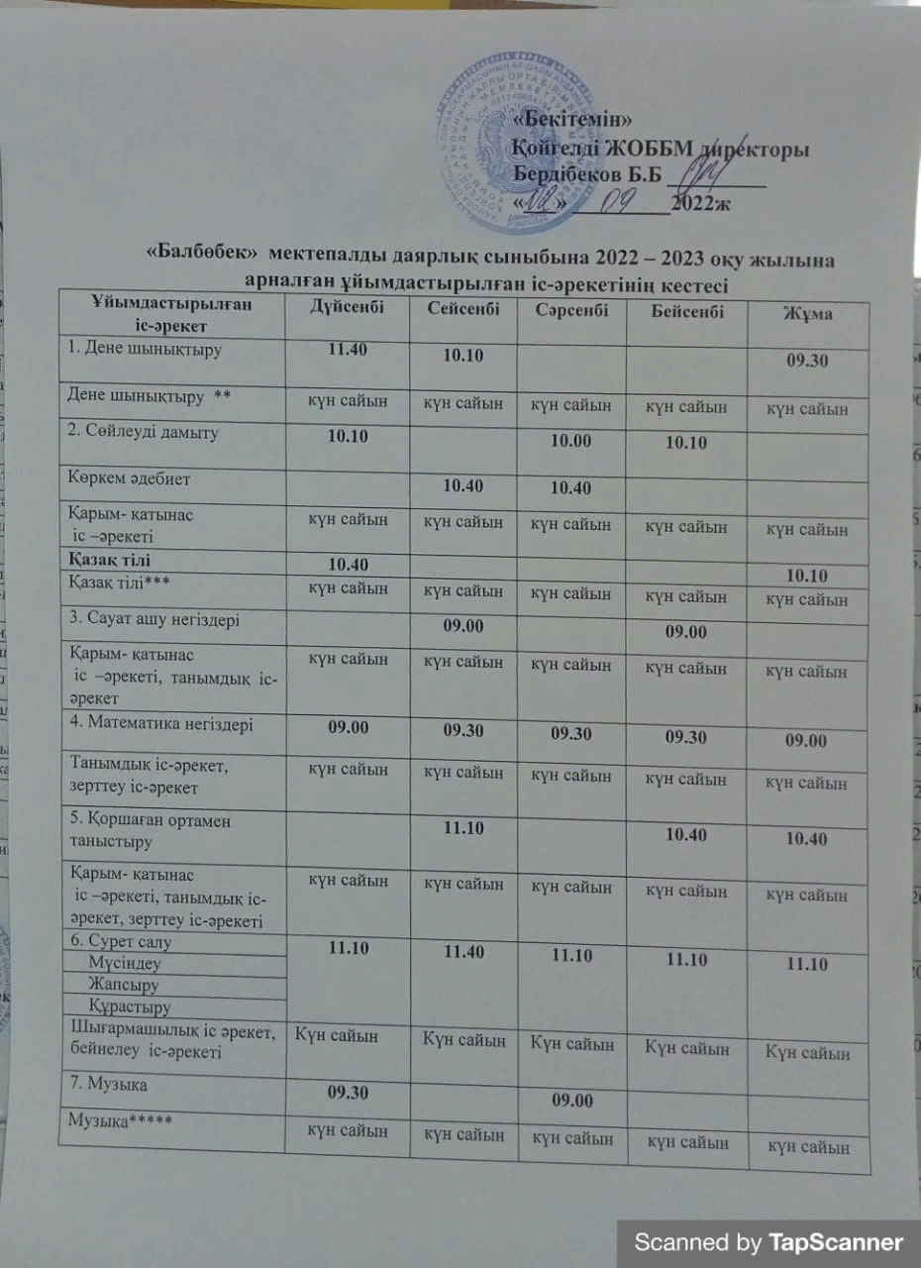

**5.Оку-материалдык активтер.**

Тәрбие мен оқыту нәтижелеріне бағдарланған мазмунға өлшем шарттар:

-мектепке дейінгі ұйымдар қызметін үлгілік қағидаларын сақтау.

Ғимарат туралы малімет: Ғимараттың техникалық паспорты 2006 жылдың 8 шілдесінде жасалды. А санаты, тұрғын емес нысаналы мақсаты: мектеп (а), қабаттар саны– 2, құрылыс алаңы – 2648.3 ш.м., Үй – жайлар, бөлмелер саны – 32/89, қабырға материалы – бетон, физикалық тозу-5%. Онда оқу кабинеттері -16, зертханалар-2,акт залы-1, спорт залы-1, кітапхана -1, асхана -1. Жаңа модификация кабинеттері -2 (Физика және биология кабинеті). Дәретхана ғимаратының ішінде -2 (әйел/еркек).

Құқық иесі: "Аршалы ауданының білім бөлімі"ММ. (көшірмесі қоса беріледі)

Жер учаскесіне меншік құқығына, тұрақты жер пайдалану құқығына Акт 08.06.2006 берілді. 2006 жылғы 17 .08 Аршалы ауданының әкімінің шешімі негізінде. № 241қаулысы (жер учаскесінің ауданы – 4000 га) кадастрлық нөмірі: 01-005-051-093 (көшірмесі қоса беріледі).

Шағын орталықтың жобалык қуаты: 15 орынға есептелген.

"Мектепке дейінгі, орта білім беру ұйымдарын, сондай-ак арнайы білім беру ұйымдарын жабдықтармен және жихазбен жарақтандыру нормаларын бекіту туралы" Казакстан Республикасы Білімминистрінін 2016 жылеы22 кантардары №70 бұйрығына бекітілген нормаларына сәйкес толықтырылып отырады.

**Акпараттык ресурстар және кітапхана**

**Оқу әдістемелік кешендердін болуы туралы мәліметтер**. Шағын орталықта педагогтарға арналған

әдістемелік құралдар,балаларға

арналған ертегілер және де оқу үдерісіне керек оқулықтар толықтырылып отырады.

**7. Тәрбиеленушілердің білімдерін бағалау:** Баланың даму мониторингі

2020-2021, 2021-2022 оқу жылдарында ересек

топтарында тәрбиешелір әр диагностика нәтижесін бақылау парағында әр білім беру саласы бойынша толтырған. Бақылау парағында алынған мәліметтер негізінде «Балалардың жеке даму картасы » Балалардың жеке даму карталарының «Түзету іс шаралары» бөлімін диагностиканыңқорытындысы бойынша балармен жұмыс жасайтын педагоктер толтырған.Баланың жеке даму картасының «қорытынды» бөлімінде диагностиканың әр кезенінен кейін баламен жеке түзету жұмысын жүргізу үшін педагогикалық процестін міндеттері мен мазмұндары айқындалған. Осы оқу жылдарында баланың жеке даму картасы толтырылып,жинақталған.

**Тәрбиеленушілердін даму мониторингісі (бастапқы мониторинг):** әр

жас тобында бағдарлама материалының мазмұ нын игеруде Қазақстан

Республикасының Білім және ғылым министрлігінің «Мектепке дейінгі

балалық шақ»республикалық орталықты, «Мектеп жасына дейінгі балалардың біліктері мен дағдыларының дамуына мониторинг ұйымдастырудын жеке жүргізудін әдістемелік ұсынымдары» (2020ж. 28

қыркүйектегі № 5хаттама) 2020-2021 , 2021-2022 оқу жылдары басшылыққа алынған. Топтарда балалардың білім білік дағдыларына бастапқы, аралық,қорытынды ,жалпы мониторинг жүргізілген, бағдарламаның толық

менгергенін анықтайтын баланың жеке даму картасы толтырылған, баламен түзету жумыстары жүргізілген. Тәбиешілердің баланың өмірі мен денсаулығын сақтау циклограммасында «Баланын жеке даму картасына

сәйкес жеке жұмыс» білімі, сондай-ақ, баланың жеке даму картасы толтырылған. Әрбір бақылаудан (бастапқы, аралық, қорытынды )кейін түзету іс-шаралары баланың бағдарлама бойынша үлгермей, менгермей жатқан тұстары бойынша жүргізіліп, апталық циклограммада көрсетілген. 2020-2023 оқу жылдарында да мониторинг нәтижелерінің диаграммалары, әдіскердін жинақ есебі, балалардын жұмыстары

жинақталған. «Балбөбек» шағын орталығында

2020-2021, 2021-2022 оку жылдары үлгілік оқу бағдарламасының мазмұнын игеру бойынша балалардың біліктері мен дағдыларының дамуына мониторингін оқу жылының бастапқы, аралық,бақылау диагностикасының

нәтижелері бақылау парақтарында жазылған. Шағын орталықта балалардың жас ерекшеліктеріне сәйкес біліктері мен дағдыларын бақылау бойынша мониторинг материалдары (кағаз) түрінде сақталған. Стандарт талаптарына сай бала дамуының 3 денгейінің болуын қарастырған және бала жетістіктерінін мониторингісі негізінде жасына сәйкес іске асырылған.

(2020-2021,2021-2022,2022-2023 оқу жыдарының жалпы шағын орталық бойынша және топтың бастапқы,қорытынды сониторингтерінің жиынтық есебінің көшірмелері берілген)

**8.Білім беру процесінде қатысушыларды және т.б. сауалнамасының қорытындысы**:

Ұсынылатын білім беру қызметтеріне канағаттану деңгейін аныктау бойынша білім беру процесіне қатысушылардың сауалнамасының нәтижелерін талдау.

Педагогтер мен ересек тобы тәрбиеленушілерінің ата-аналарына арналған онлайн форматта сауалнама жүргізу үшін телеграмм әлеуметтік желісінде чат ашылып, сауалнама нәтижесіне төмендегідей талдау жасалды. Сауалнама нәтижесі бойынша ересек тобы ата-аналары 91% , педагогтар100 % он нәтиже көрсетті.

Мектепке дейінгі ұйымдардың ата-аналары ушін (толық келісемін, келісемін, келіспеймін, толық келіспеймін)

**"Ақмола облысы білім басқармасының Аршалы ауданы бойынша білім бөлімінің Қойгелді ауылының жалпы орта білім беретін мектебі" КММ мектепке дейңнгі шағын орталық  педагогтерінен сауалнама**

**Опрос педагогов миницентра КГУ "Общеобразовательная школа села Койгельды отдела образования по Аршалынскому району управления образования Акмолинской области"**

**2022-2023 уч. год**

Барлығы: 2 мұғалім

Олардың ішінде қатысқаны: 2 – 100%

|  |  |  |  |  |  |
| --- | --- | --- | --- | --- | --- |
| **№** | **Сұрақтары** | **Толық келісемін** | **Келісемін** | **Келіспеймін** | **Толық келіспеймін** |
| 1 | Мектепке дейінгі ұйымның жұмысы уақыт талаптарына сәйкес келеді, инновация режимінде өтеді | 100 |  |  |  |
| 2 | Педагогтерге білім беру процесіне белсенді қатысу және біліктілігін арттыру үшін жағдайлар жасалған | 100 |  |  |  |
| 3 | Педагогтар тиімді әдістемелік көмек алады | 50 | 50 |  |  |
| 4 | Мұғалімдер эмоционалды-психологиялық қолдау алады | 50 | 50 |  |  |
| 5 | Оқыту мен тәрбиелеудің сапалы процесін ұйымдастыру үшін жағдайлар жасалған | 50 | 50 |  |  |
| 6 | Педагогтердің біліктілігін арттыру курстарынан уақтылы өтуі үшін жағдайлар жасалған | 100 |  |  |  |
| 7 | Еңбек жағдайлары Қазақстан Республикасы Еңбек кодексінің талаптарына сәйкес келеді | 100 |  |  |  |
| 8 | Әкімшіліктің жұмыс стилі мұғалімдердің өзін-өзі дамытуына және өзін-өзі бекітуіне ықпал етеді | 50 | 50 |  |  |
| 9 | Тәрбиеленушілер, ата-аналар, мұғалімдер арасындағы жанжалдардың алдын алу және шешу бойынша тиімді жұмыс жүргізілуде | 100 |  |  |  |
| 10 | Оқу-материалдық база тәрбиеленушілердің дамуына жағдай жасауға ықпал етеді. | 50 | 50 |  |  |
| 11 | Ұжымда қолайлы моральдық-психологиялық ахуал бар | 50 | 50 |  |  |
| 12 | Тамақтану сапасы талапқа сай және мектеп жасына дейінгі балалар үшін теңдестірілген | 50 | 50 |  |  |
| 13 | Әріптестер мейірімді және әрқашан көмектесуге дайын | 100 |  |  |  |
| 14 | Сапалы оқыту процесін жүргізу үшін оқу-әдістемелік және техникалық құралдар базасы құрылды | 50 | 50 |  |  |
| 15 | Әр мұғалімнің кәсіби және шығармашылық өсуіне жағдай жасалған | 50 | 50 |  |  |
| 16 | Мектепке дейінгі ұйым әкімшілігі жұмыста педагогтарды көтермелеуді қолданады | 50 | 50 |  |  |
| 17 | Ата-аналар топ педагогтарының жұмысына қанағаттанады | 50 | 50 |  |  |
| 18 | Мектепке дейінгі ұйымда ереже белгіленген-тексерушілер үшін ақша жиналды |  |  | 100 |  |
|  | **Барлығы** |  |  |  |  |

**"Ақмола облысы білім басқармасының Аршалы ауданы бойынша білім бөлімінің Қойгелді ауылының жалпы орта білім беретін мектебі" КММ**

**Мектепке дейінгі шағын орталық ата-аналарынан сауалнама**

**Опрос родителей миницентра КГУ "Общеобразовательная школа села Койгельды отдела образования по Аршалынскому району управления образования Акмолинской области"**

**2022-2023 уч. год**

Всего: 7

Из них приняли участие: 7-100%

|  |  |  |  |  |  |
| --- | --- | --- | --- | --- | --- |
|  | **Сұрақтары** | **Толық келісемін** | **Келісемін** | **Келіспеймін** | **Толық келіспеймін** |
| 1 | Сіздің балаңыз балабақшаға қуана барады | 57 | 43 |  |  |
| 2 | Топта баланың оқуы мен өмірі үшін қолайлы атмосфера бар | 43 | 57 |  |  |
| 3 | Сіз топ тәрбиешілерінің қызметіне қанағаттанасыз | 43 | 57 |  |  |
| 4 | Сіз мектепке дейінгі ұйымның басқа мамандарының (музыкалық жетекші, қазақ, орыс тілі педагогы, педагог-психолог, арнайы педагог)қызметіне қанағаттанасыз | 14 | 72 | 14 |  |
| 5 | Мұғалімдер этика нормаларын, педагогикалық әдептілік пен балалармен қарым-қатынастағы әділеттілікті сақтайды | 29 | 71 |  |  |
| 6 | Сіз балаңыздың дамуын байқайсыз ба | 71 |  | 29 |  |
| 7 | Мектепке дейінгі ұйымның оқыту және тәрбие жұмысы баланы мектепке дайындауға ықпал етеді | 43 | 57 |  |  |
| 8 | Балалардың тамақтануы талапқа сай және мектеп жасына дейінгі балалар үшін теңдестірілген |  | 86 |  | 14 |
| 9 | Сіз балаңыздың жетістіктері мен мінез құлқы туралы ақпараттандыру сапасына қанағаттанасыз | 29 | 71 |  |  |
| 10 | Топ ата-аналарымен мектепке дейінгі ұйым мамандары: медицина қызметкері, психолог, қазақ немесе басқа тіл мұғалімі, музыка жетекшісі және т. б. балаңызды дамыту, тәрбиелеу және оқыту мәселелерінде консультациялық көмек көрсетіледі. | 14 | 72 | 14 |  |
| 11 | Сіз балабақша жұмысын ұйымдастыруға қуаныштысыз | 43 | 57 |  |  |
| 12 | Сіз мектепке дейінгі ұйымға материалдық көмек көрсетесіз бе | 29 | 57 |  | 14 |
|  | **Барлығы** |  |  |  |  |

жалпы сауалнаманың жиынтық қорытындысы бойынша 95% құрап,

респонденттер сапалы оқыту мен тәрбиелеу үшін жагдайдын жасалу деңгейіне қанағаттанған.

**«Балбөбек» шағын орталығынығ өзін-өзі бағалау қорытындысы:**

2020-2021,2021-2022 ,2022-2023 оқу жылдарында білім беру салаларының және ұйымдастырылған оқу қызметін МЖМБС талаптарына және Қазақстан Республикасы Білім және ғылым министрінің 2012 жылғы 20 желтоқсандағы

№557 бұйрығымен бекітілген мектепке дейінгі тәрбие мен оқытудың үлгілік оқу жоспарына сәйкес. ҚР Білім және ғылым министрінің міндетін атқарушының 2016 жылғы 12 тамыздары №499 бұйрығымен бекітілген мектепке дейінгі тәрбие мен оқытудың үлгілік оқу бағдарламасына сәйкес білім беру қызметін жүзеге асырылуда. Шағын орталықта мектеп жасына дейінгі балаларға педагогикалық және психологиялық жағдай толығымен жасалған және жақсы жолға қойылған.

Мектепке дейінгі тәрбие мен оқыту және бастауыш білім беру арасында оқыту, дамыту, тәрбиелеу міндеттерін ескеріп, сабақтастық пен үздіксіз ұстанымдары қамтамасыз етілген. «Рухани жанғыру» бағдарламасын іске асыру шеңберінде ұлттык салт-дәстүрлер мен жалпы адами құндылықтарға негізделген рухани-адамгершілік дағдыларды қалыптастыру бойынша бөліну растайтын құжаттардың, күн тәртібі, бекітілген өтпелі тақырыптар

мен циклограммаларға сәйкес перспективалық жоспарлар, жылдық

жоспарлар бар. МДТО үлгілік оқу бағдарламасына сәйкес баланың өмірін қорғауды және денсаулығын нығайтуды қамтамасыз ететін пәндік-кеңістіктік дамытушы орта толық мазмұнды, өзгермелі, көпатқарымды, вариативті, қолжетімді жане кауіпсіз. Пәндік-кеңістіктік дамытушы орта әрбір жас кезенінің ерекшеліктеріне сәйкес балаларды дамыту мен тәрбиелеуге

арналған заманауи дидактикалық материалдар мен жабдықтарды қолдана

отырып, үлгілік бағдарлама мазмұнын тиімді іске асыруға, балалардын ойын, танымдығ, зерттеу, шығармашылық және қимыл белсенділігін камтамассыз етуге жагдай жасалган.

МЖМЬС және МДТО үлгілік оқу талаптарына сәйкес мектепке дейінгі тәрбие мен оқытудың мазмұнын орындауды қамтамасыз ететін «Мектепке дейінгі тәрбие мен оқыту» мамандығы бойынша білімі бар педагогтар қызмет атқарады. Баланынң даму мониторингі және нәтижелері баланың біліктері мен дағдыларының даму денгейін анықтауға және баланың түзетуді қажет ететін ерекшеліктерін ашуға, өзара әрекет ету тәсілдерін өзгертуге, педагог тарапынан қамкорлық пен көңіл бөлуді ұймдастырған. Үлгілік оқу бағдарламасы талаптарын ескеріп, мектеп жасына дейінгі баланың жеке дамуына кажетті жұмыстар жургізілген.

Тәрбиеленушілердін оқу жүктемесінің ең жоғары көлеміне қойылатын талаптар МДТО УОЖ белгіленген тәрбиеленушілердің оқу жүктемесінің ең жоғары жүктемесіне қойылатын талаптарға сәйкес. Оқыту тілдері бойыша апталық оқу жүктемесі сақталган. Мектепке дейінгі тәрбие мен оқытудын МЖМБС үш жастан бастап 1-сынықа қабылданғанға дейінгі балалардың біліктері мен дағдыларының тізбесін игеру бойынша оқыту нәтижелерін

, бағалауға қойылатын талаптарға ата-аналар 100% канағаттанған.

Тәрбиеленушілердің дайындык денгейі МЖМБС мен МДТО үлгілік оқу бағдарламасында аныкталган әрбір білім беру саласы және әрбір ұйымдастырылған оқу қызметі бойынша жас топтары бойынша меңгеруге тиісті игеруге жататын білім, білік, дағдылар мен кұзыреттіліктердің көлемі игерілген. Жас кезеніне сәйкес тәрбиеленушілер жетістіктерінін мониторингі (қорытынды) нәтижелері жоғарылап отырғаны байқалады. Оқу мерзімінде жас кезендері сакталған және топтардғы бірдей жастары немесе әртурлі

жастағы принцип бойынша жасақталған. 2020-2021, 2021-2022 оқу

жылдарында мектепке дейінгі тәрбие мен оқытудың жалпы білім беретін оқу бағдарламалары мен МЖМБС талаптары және 2020-

2022 жылдарға арналған даму перспективасы толығымен орындалған.

**Қорытынды баға**

Тиісті бейіні бойынша жоғары педагогикалық білімі бар педагогтардың үлесі

50% 2 балл.

Біліктілік санатының денгейін бес жылда бір реттен сиретпей арттырған растаған педагогтардың үлесі 100 % 5 балл

• Біліктілік арттыру курстарынан өткен педагогтардың үлесі бойынша 2020-

2021, 2021-2022 оку жылдарында 100%, 5балл ағымдағы оқу жылына

енгізілген өзгерістерге байланысты үш жылда бір реттен сиретпей біліктілік

арттыру курстары бойынша 2023 жылда екі педагок та курстан өтті.

І Білім беру ұйымының жабдықтар және жихазбен толық жабдықталу үлесі

82 % 3балл

•. Шағын орталықта ерекше білім беруді қажет ететін тәрбиеленушілер жоқ.

Шағын орталықта оқу-әдістемелік кешендермен қамтамасыз етілу үлесі 94%

4 балл

7. Топтар бөлінісі бойынша жас топтарының толықтырылуының сәйкестігінің улесі 82% 3балл

3. Ата-аналардың сауалнамаларының нәтижелерінің талдау үлесі 91 %, 5балл

9. Педагогтардың сауалнама нәтижелерінің талдау улесі 100 %, 5балл

***Өзін -өзі бағалау қорытынды бағасы «Қанағаттанарлық» деп шешті,жалпы балл 37.***

Қойгелді ауылының ЖОББМ«Балбөбек» шағын орталығының директорының м.а Китайбекова З.Х

-Ұйымның өзін өзі бағалауын жүргізу үшін комиссияның құрамы:

Комиссия төрағасы: мектеп директорының міндетін атқарушы:

____________Китайбекова З.Х.

Директордың оқу тәрбие ісі жөніндегі орынбасары

______________Китайбекова З.Х

Директордың тәрбие ісі жөніндегі орынбасары _______________Жумабаева Ж.А Бастауыш сыныптың ӘБ жетекшісі _____________Малик С

Жаратылыстану математикалық бағыт _ ӘБжетекшісі _____________________ Оралбаева А.С

Тарих пәнінің мұғалімі ____________ Сандалхан Ж

